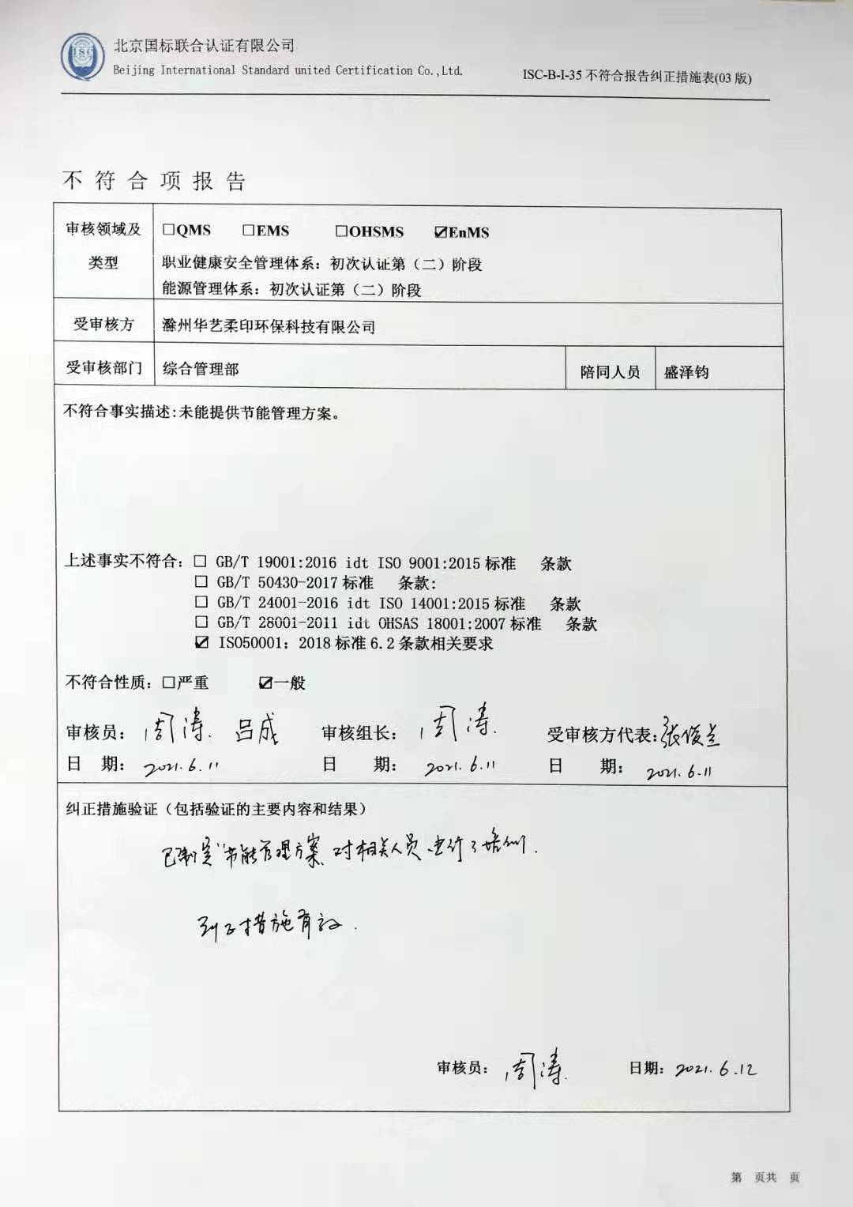

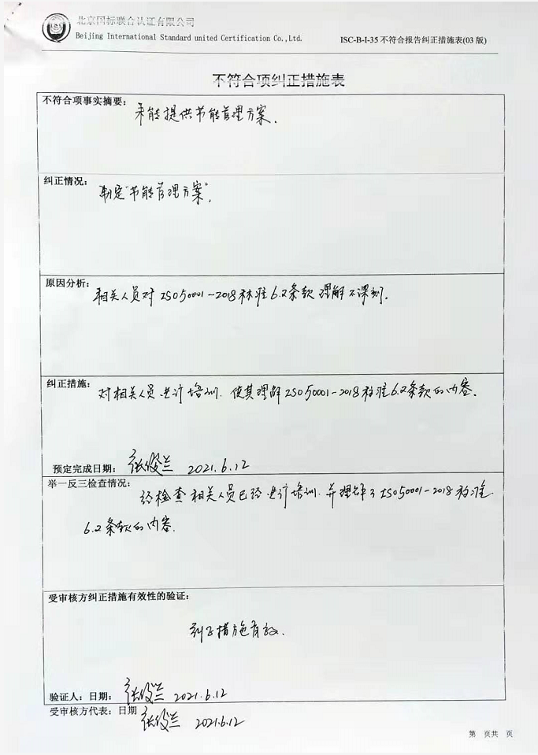

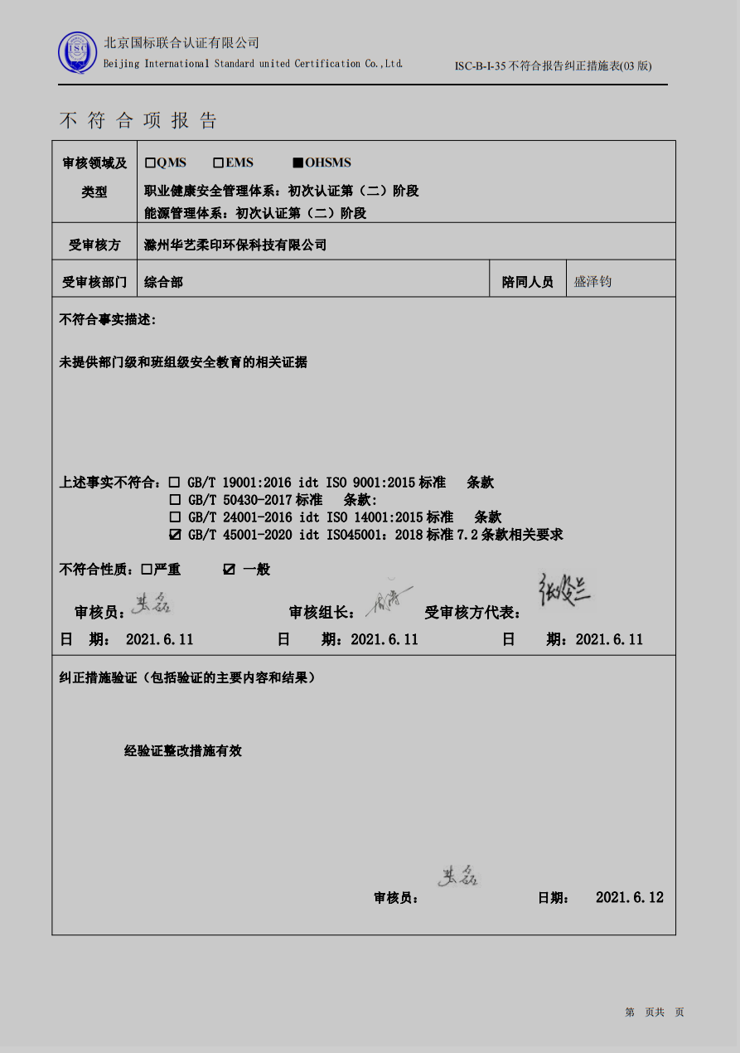

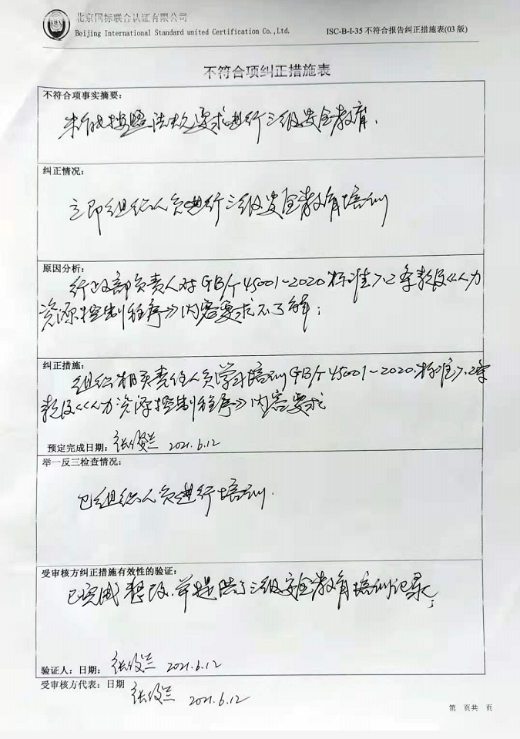

不 符 合 项 报 告

|  |  |  |  |
| --- | --- | --- | --- |
| **审核领域及类型** | **□QMS****□EMS　　　□OHSMS 　☑EnMS**  **职业健康安全管理体系：初次认证第（二）阶段**  **能源管理体系：初次认证第（二）阶段** | | |
| **受审核方** | **滁州华艺柔印环保科技有限公司** | | |
| **受审核部门** | **综合管理部** | **陪同人员** | **盛泽钧** |
| **不符合事实描述:未能提供节能管理方案。**  **上述事实不符合：□ GB/T 19001:2016 idt ISO 9001:2015标准 条款**  **□ GB/T 50430-2017标准 条款:**  **□ GB/T 24001-2016 idt ISO 14001:2015标准 条款**  **□ GB/T 28001-2011 idt OHSAS 18001:2007标准 条款**  **☑ ISO50001：2018标准6.2条款相关要求**  **不符合性质：□严重　　　☑一般**  **审核员： 审核组长： 受审核方代表：**  **日 期： 日 期： 日 期：** | | | |
| **纠正措施验证（包括验证的主要内容和结果）**  **审核员： 日期：** | | | |